2021届广东省东莞市新世纪英才学校高二化学4月段考试题
考试时间：75分钟 卷面总分：100分
可能用到的相对原子质量： H-1 C-12 O-16 Na-23 N-14 Br-80
第I卷 (共44分)
一、选择题：
1. 1月14日，成功登陆土卫六的惠更斯号探测器发回了350张照片和大量数据。分析指出，土卫六酷似地球经常下雨，不过雨的成份是液态甲烷。下列关于土卫六的说法中，不正确的是
A．土卫六上存在有机分子 B．地表温度极高
C．地貌形成与液态甲烷冲刷有关 D．土卫六上形成了甲烷的气液循环系统
2. 某化合物的合成路线片段如下，下列说法正确的是
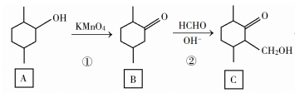
A.化合物A属于酚类 B.化合物B属于醛类
C.化合物C的官能团为羟基、羰基 D.反应②为取代反应
3.目前已知化合物中数量、品种最多的是碳的化合物，下列关于其原因的叙述中不正确的是
A．碳原子之间，碳原子与其他原子(如氢原子)之间都可以形成4个共价键
B．碳原子性质活泼，可以与多数非金属元素原子形成共价键
C．碳原子之间既可以形成稳定的单键，又可以形成双键和三键
D．多个碳原子可以形成长度不同的链及环，且链、环之间又可以相互结合
4．下列有关化学用语表示正确的是
A．乙烯的结构简式：CH₂CH₂ B．一氯甲烷的电子式：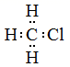
C．丙烷分子的球棍模型示意图：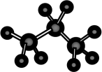 D．丙烯的键线式：
5．下列各化合物中命名错误的是
A. （CH₃)₂C=CHCH=CH₂ 4-甲基-1，3-戊二烯
B. 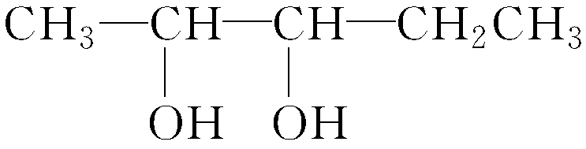 2.3-戊二醇
C. 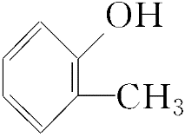 甲基苯酚
D. CH₃CH（OH）CH₂COOH 2-羟基丁酸

6．下列化合物的相同类别的同分异构体数目最多的是

A．戊烷 B．丁醇 C． 戊烯 D． 乙酸乙酯
7 ．某烯烃与氢气加成后得到2，2-二甲基丁烷，则该烯烃的名称
A．3，3-二甲基-1-丁烯 B．2，2-二甲基-2-丁烯
C．2，2-二甲基-1-丁烯 D．2，2-二甲基-3-丁烯
8．某有机物A的红外光谱和核磁共振氢谱如下图所示，下列说法中错误的是
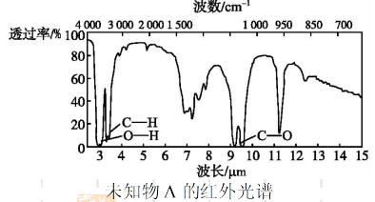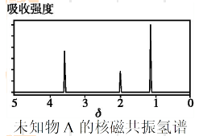
A．由红外光谱可知，该有机物中至少有三种不同的化学键
B．由核磁共振氢谱图可知，该有机物分子中有三种不同的氢原子
C．若A的分子式为C2H6O，则其结构简式为CH3—O—CH3
D．仅由其核磁共振氢谱无法得知其分子中的氢原子总数
9．对下列各组物质关系的描述中不正确的是
A．O₂和O₃互为同素异形体 B．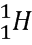、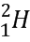和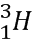互为同位素
C．CH₂=CH₂和环丁烷互为同系物 D．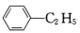和互为同分异构体
10．萜品油烯(D)可用作香料的原料，它可由A合成得到如下所示，下列说法正确的是
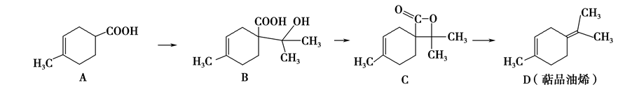
A． 有机物B的分子式为C₁₁H₁₉O₃ B． 有机物D分子中所有碳原子一定共面
C． 1 mol有机物A中含有1.204×10²⁴个双键 D． 有机物C的同分异构体中不可能有芳香化合物
11.下列事实、事件、事故中与甲烷无关的是
A．天然气的主要成分 B．石油经过催化裂化及裂解后的产物
C．“西气东输”中气体 D．煤矿中的瓦斯爆炸
12．已知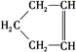可简写为，降冰片烯的分子结构可表示为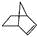，则降冰片烯不具有的性质是
A．不溶于水 B．能发生氧化反应
C．能发生加成反应 D．常温常压下为气体
13．下列有机物命名正确的是
A． 3，3﹣二甲基丁烷 B． 3，3，4﹣三甲基戊烷
C． 2，3﹣二甲基﹣4﹣戊烯 D． 3﹣甲基﹣1﹣戊烯
14．人们在远距离运输果实或花朵时，在装有果实或花朵的密闭容器中，常放有浸泡过KMnO₄酸性溶液的硅土，其作用是
A． 给容器消毒 B． 杀死果实周围的细菌，防止霉变
C． 延长果实或花朵的寿命 D． 催熟果实或花朵
15．有机物X、Y、Z的结构简式分别为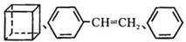。下列分析正确的是
A．Y、Z互为同系物 B．Y中最多有4个C原子处于同一直线上
C．X、Z的二氯代物数目相同 D．可用酸性KMnO₄溶液一次区分X、Y、Z三种物质
16．下图是实验室制备乙炔以及乙炔性质检验装置，下列说法正确的是
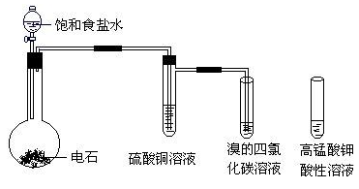
A． 使用饱和食盐水而不直接用水，是为了减缓电石与水的反应速率
B． 用溴水代替图中的溴的四氯化碳溶液，不需要先通过硫酸铜溶液
C． 将产生的气体直接通入KMnO4酸性溶液，溶液褪色，说明乙炔具有还原性
D． 将纯净的乙炔点燃，不会产生浓烈的黑烟
二、填空题：
17.（10分）有下列几组物质，请将序号填入下列空格内：
A．CH₂=CHCOOH和油酸 B．¹²C₆₀和石墨 C．和
D．³⁵Cl和³⁷Cl E．乙醇和乙二醇
（1）互为同位素的是_____________； （2）互为同系物的是_____________；
（3）互为同素异形体的是_____________； （4）互为同分异构体的是_____________；
（5）既不是同系物，又不是同分异体，也不是同素异形体，但可看成是同一类物质的是________。
18．（14分）
（1）有机物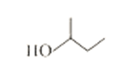系统命名法命名为_______________________________；
2，3-二甲基-1-戊烯的结构简式__________________________；
（2）写出甲苯制TNT的化学方程式：___________________________________________
（3）写出1，2-二氯乙烷发生消去反应的方程式：____________________________________
（4）下列卤代烃在强碱的醇溶液中加热不反应的有__________________________；
①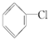 ② (CH₃)₃CCH₂Cl ③(CH₃)₃CBr
④CHCl₂CHBr₂ ⑤ 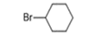 ⑥CH₃Cl
（5）有机物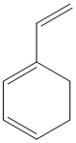与等物质的量的Br₂发生加成反应产物有_________种；
（6）写出乙烯通入酸性高锰酸钾溶液的离子方程式 ________________________________ 。
19．（14分）1 -溴丙烷是一种重要的有机合成中间体，实验室制备少量1 -溴丙烷的实验装置如下：
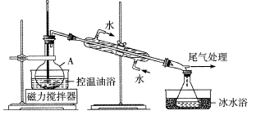
有关数据见下表:
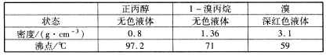
步骤1：在仪器A中加入搅拌磁子、12 g正丙醇及20 mL水，冰水冷却下缓慢加入25 mL 18. 4 molL⁻¹的浓H₂SO₄ ；冷却至室温，搅拌下加入24 g NaBr。
步骤2：按如图所示搭建实验装置，缓慢加热，直到无油状物蒸馏出为止。
回答下列问题：
（1）使用油浴加热的优点主要有_________________________。
（2）仪器A的容积最好选用_______________。（填字母）。
A． 50 mL B． 100 mL C． 250mL. D． 500mL.
（3）步骤1中如果不加入20 mL水或者加入的水过少，烧瓶中会有大量红棕色蒸气产生，,写出该反应的化学方程式： ______________________________________。
（4）提纯产品的流程如下：
①加入碳酸钠溶液的目的之一是通过反应除去产品中的Br₂，已知反应中还原产物与氧化产物的物质的量之比为5:1，写出反应的离子方程式： __________________________。
②操作I得到的有机层中可能含有水、丁醇等杂质,检验水的试剂可选用______ （ 填字母,下同）。
a 金属钠 b 胆矾 c 无水硫酸铜 d 碱石灰，
③操作II选择的装置为______________。
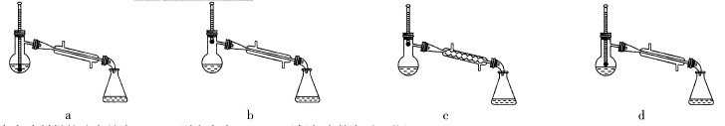
（5）本实验制得的纯产品为14.8 g，则产率为_______（保留小数点后一位）。

20．（14分）利用碳-碳偶联反应合成新物质是有机合成的研究热点之一，如：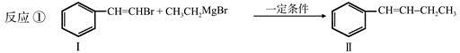
化合物Ⅰ可以由以下合成路线获得：
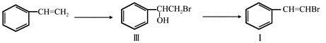
已知：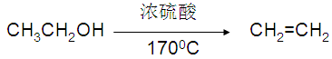
（1）化合物Ⅰ的分子式为__________________。
（2）化合物Ⅱ与溴的CCl₄溶液发生加成反应，产物的结构简式为______________________。
（3）化合物Ⅲ生成化合物Ⅰ的化学方程式为_____________；（注明反应条件）化合物Ⅲ与NaOH水溶液共热的化学方程式为____________________________。（注明反应条件）
（4）化合物Ⅳ是化合物Ⅲ的一种同分异构体，其苯环上只有一种取代基，Ⅳ的官能团种类与Ⅲ一致。Ⅳ的其中一种结构简式为__________________。
（5）有机物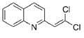在核磁共振氢谱图中有 个峰：其与BrMgCH₂（CH₂）₃CH₂MgBr在一定条件下发生类似反应①的反应，生成的有机化合物Ⅵ（分子式为C₁₆H₁₇N）的结构简式为____________________。

